# 鼓泡学院spring 源码学习

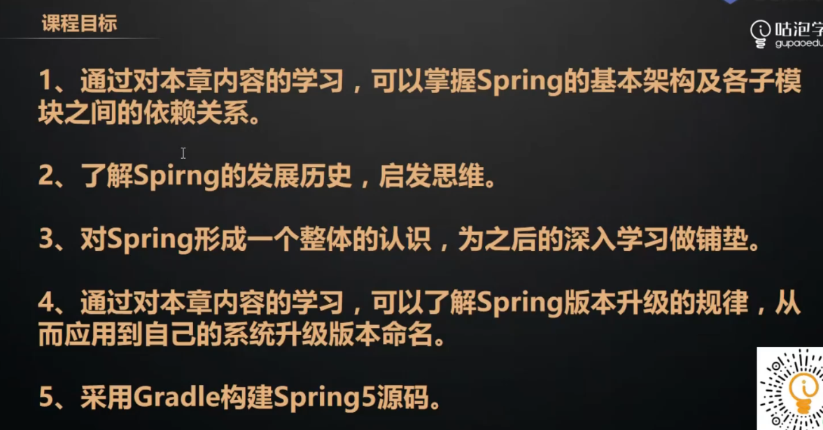

#### 课程目标

1. 通过对本章内容的学习，可以掌握Spring的基本框架及各个子模块之间的依赖关系
2. 了解Spring 的发展历史，启发思维
3. 对spring 形成一个整体的认识，为之后的深入学习做铺垫
4. 通过对本章内容的学习，可以了解Spring版本升级的规律，从而应用到自己的系统升级系统版本命名
5. 采用Gradle 构建Spring 5 源码

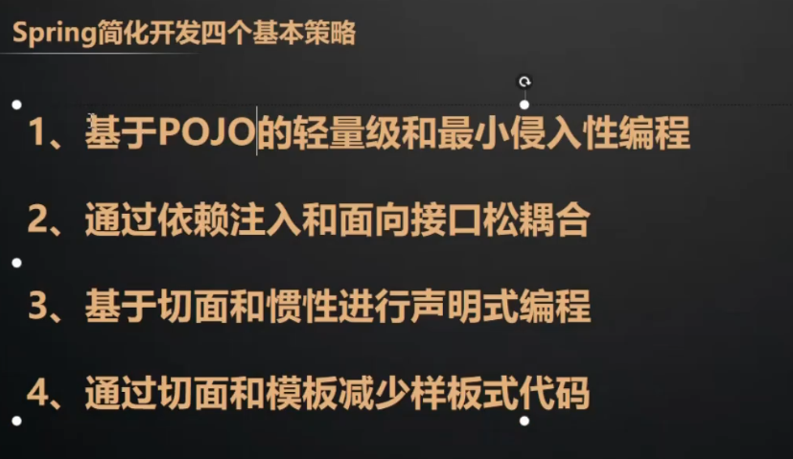

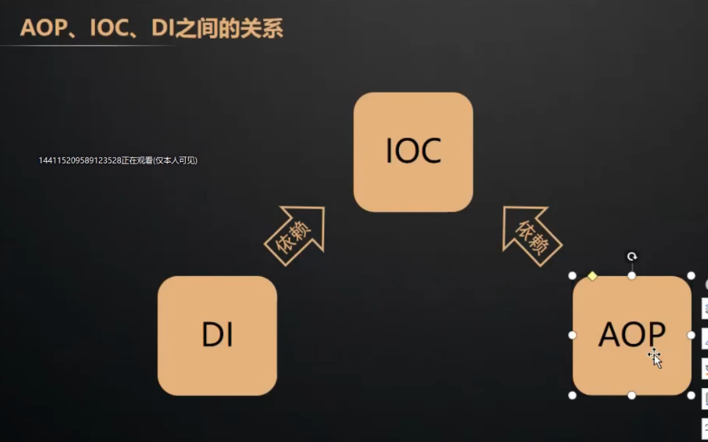

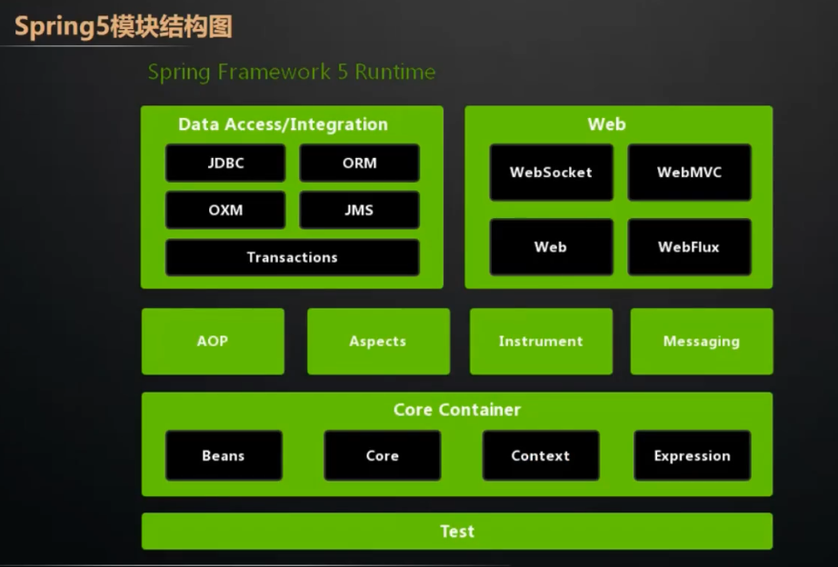

Spring 目前不仅仅是一个框架，更多的是一种生态。

### Spring的模块划分

#### Spring之核心模块

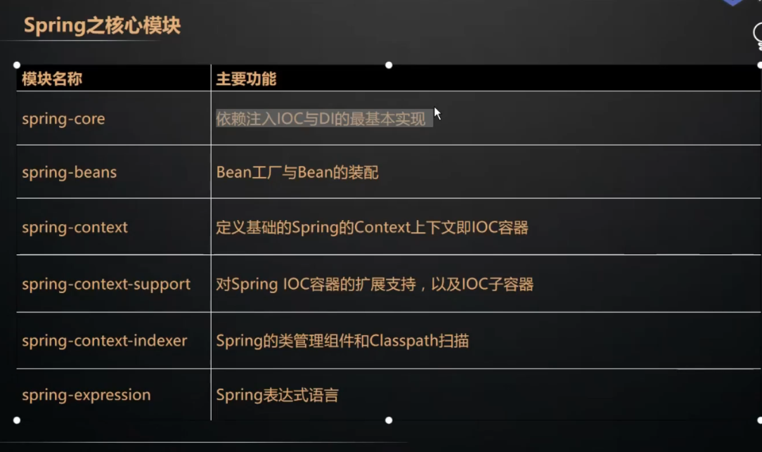

#### Spring之切面编程

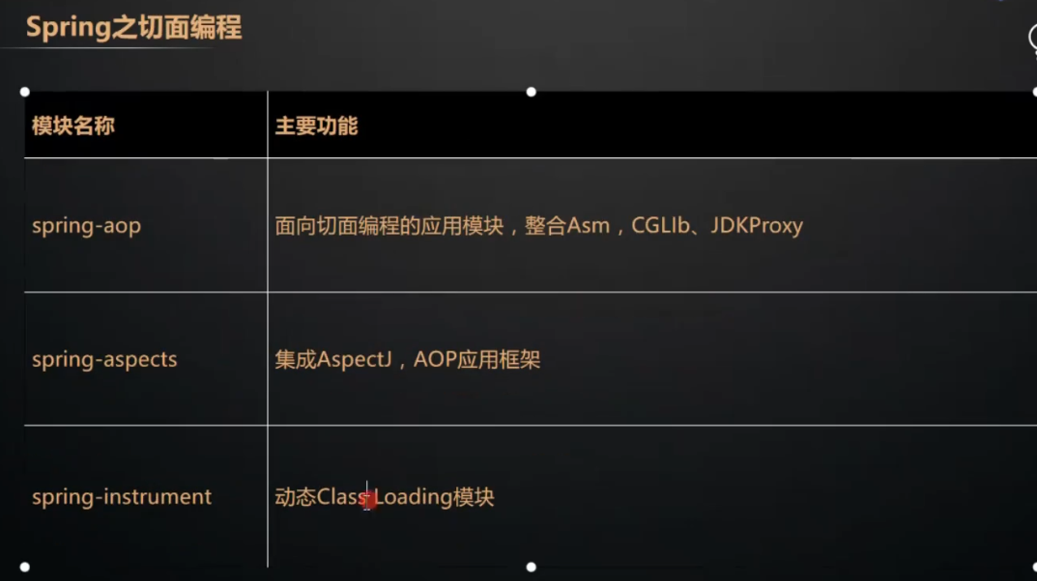

#### Spring之数据访问与集成

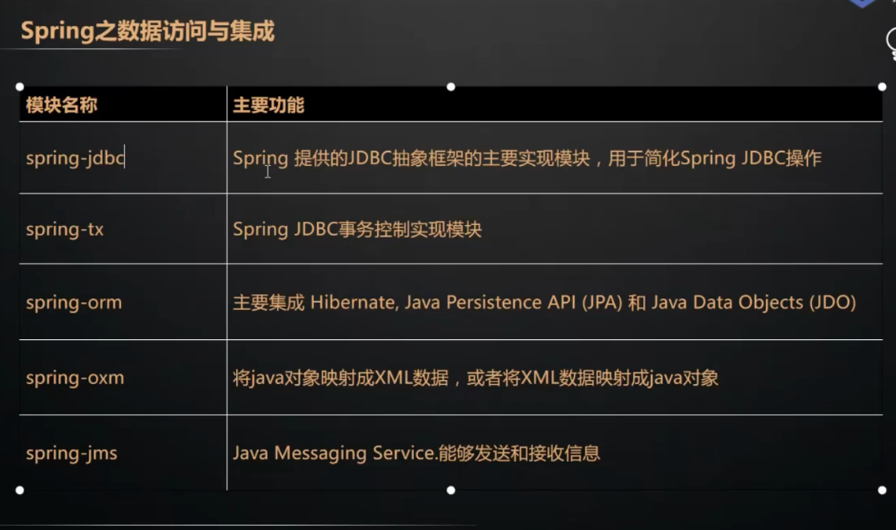

#### Spring之Web 组件

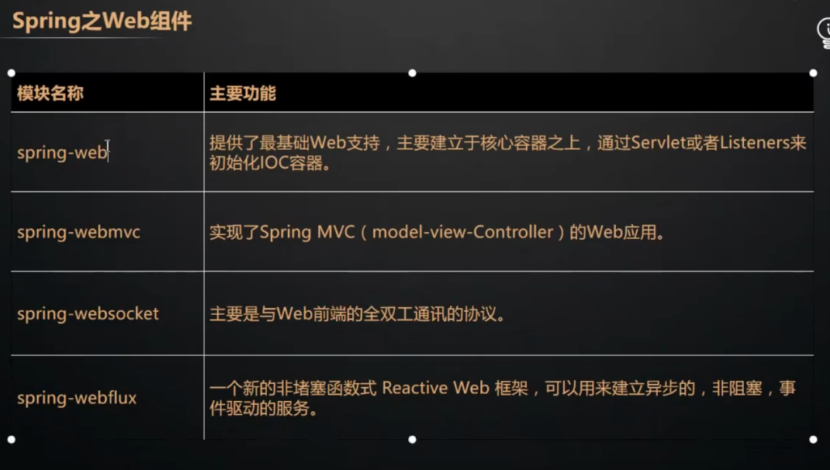

#### Spring之通信报文

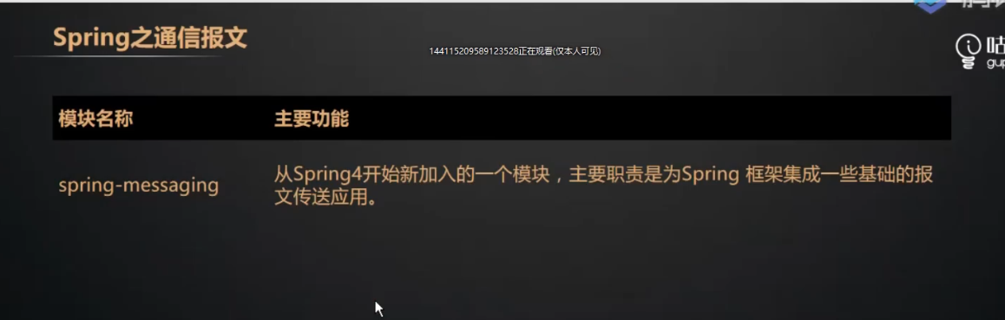

1. Spring值集成测试

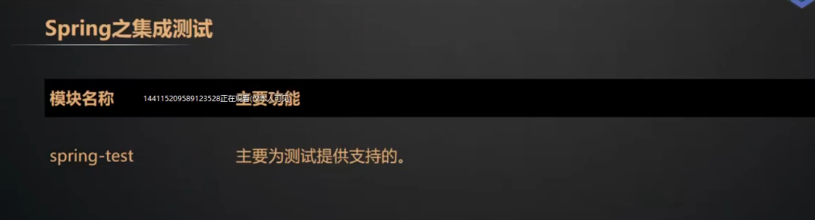

1. Spring 之集成兼容

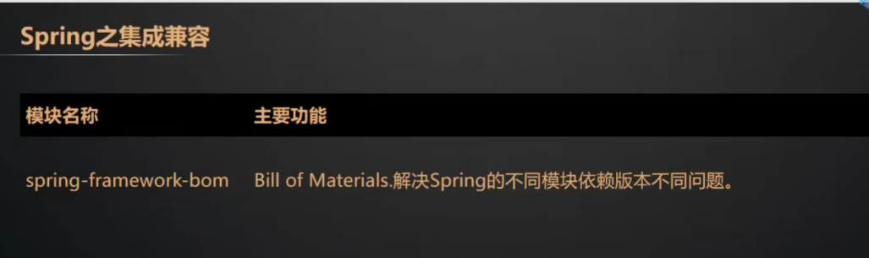

Spring 各模块之间的依赖关系

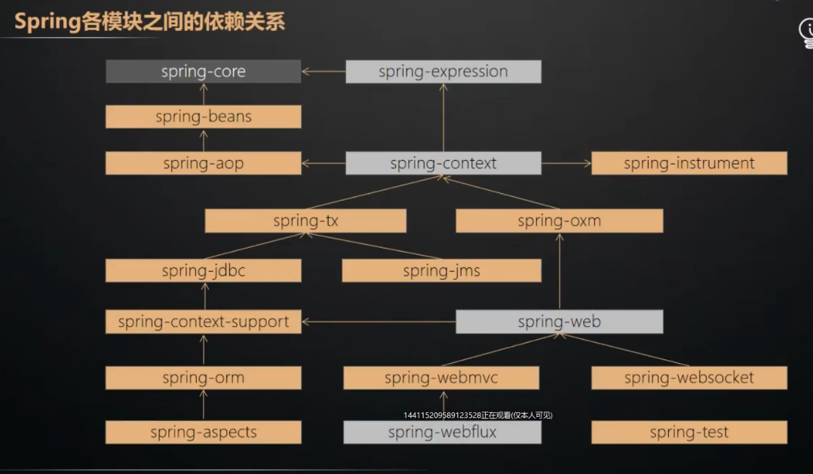

官网对Spring 组件之间的依赖关系的描述

